**Pautas Individuales**

Alumna: Carlota Agustina Loustau

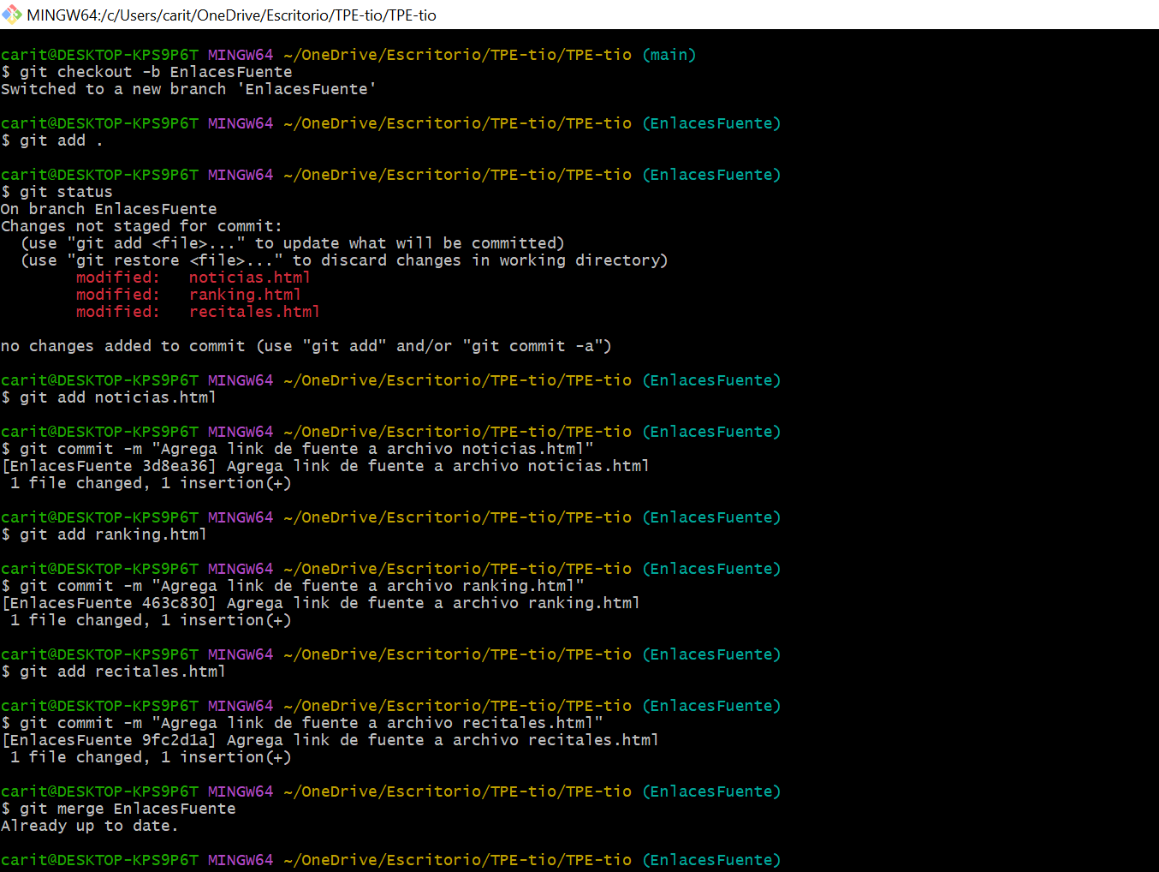

Configuramos el repositorio local: nombre de usuario- email - activamos coloreado de salida.

Con el comando git init inicializamos el repositorio. Finalmente clonamos el repositorio remoto en nuestro repositorio local, lo que nos permite tener una copia local del repositorio remoto, con la cual trabajaremos a lo largo del desarrollo del TP.

*Crear al menos una rama a nivel local, trabajar en ella y llevar los cambios a la rama master. Una vez llevados los cambios, eliminar dicha rama. (c/uno).*



Con el comando git checkout-b creamos una rama a nivel local y nos posicionamos en la misma con el fin de trabajar en ella.

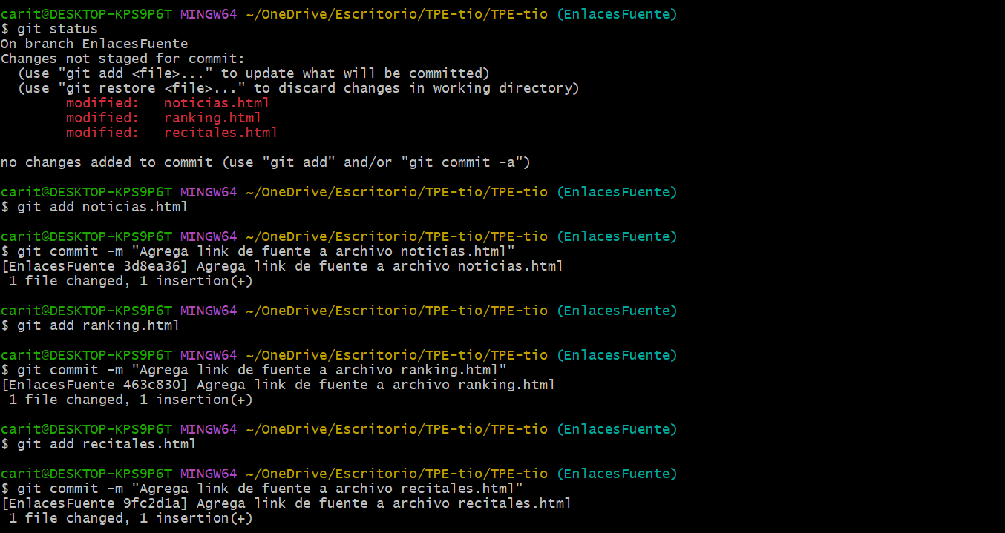

Visualizamos el estado de los archivos utilizando el comando git status. Llevamos los mismos al área de preparación con git add y finalmente confirmamos los cambios con el comando git commit -m, con un mensaje referencial a dichas modificaciones.

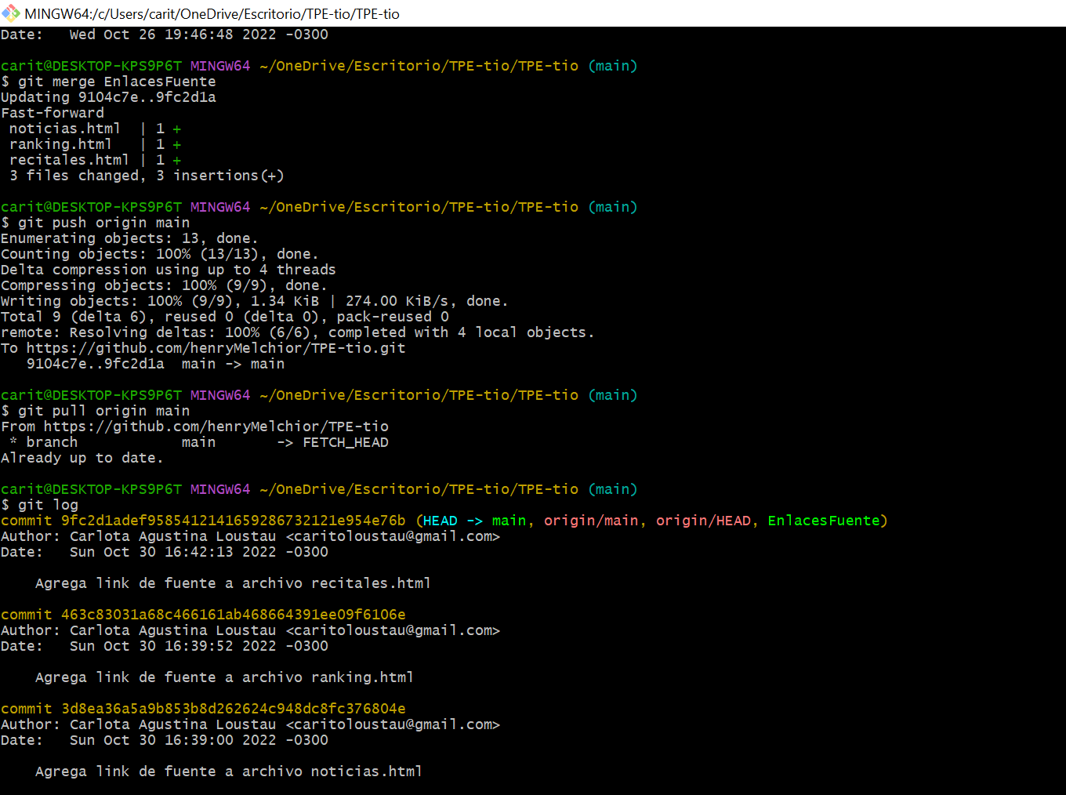

Nos posicionamos en la rama main, y fusionamos la rama EnlacesFuente, con el comando git merge. Con el comando git push origin main llevamos dichas modificaciones al repositorio remoto de Git Hub. Utilizamos el comando git log para visualizar el historial de nuestros commit.



Por último a través del comando git branch -d EnlacesFuente eliminamos la rama.

*Realizar al menos 3 secuencias add-commit (c/uno).*

*Realizar al menos 3 pull-push (c/uno).*

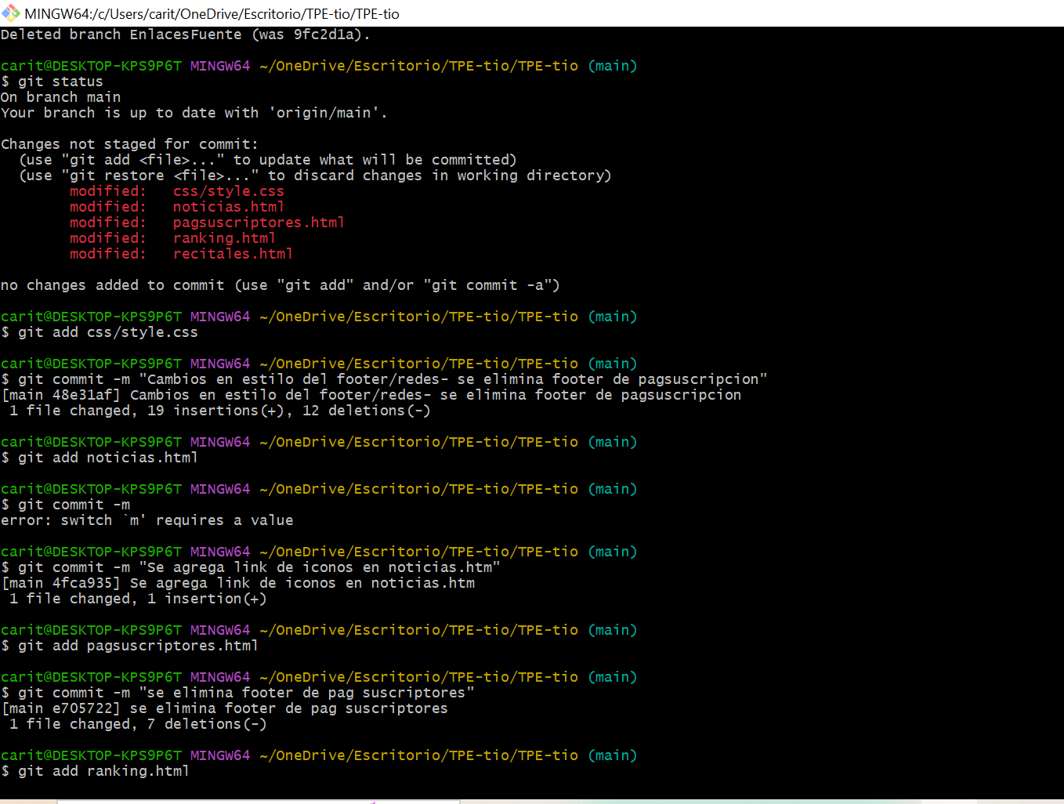

Confirmamos el estado de nuestros archivos con el comando git status. Adherimos los mismos al área de preparación utilizando el comando git add con el nombre del archivo, confirmamos los cambios con git commit -m y un mensaje referencial.

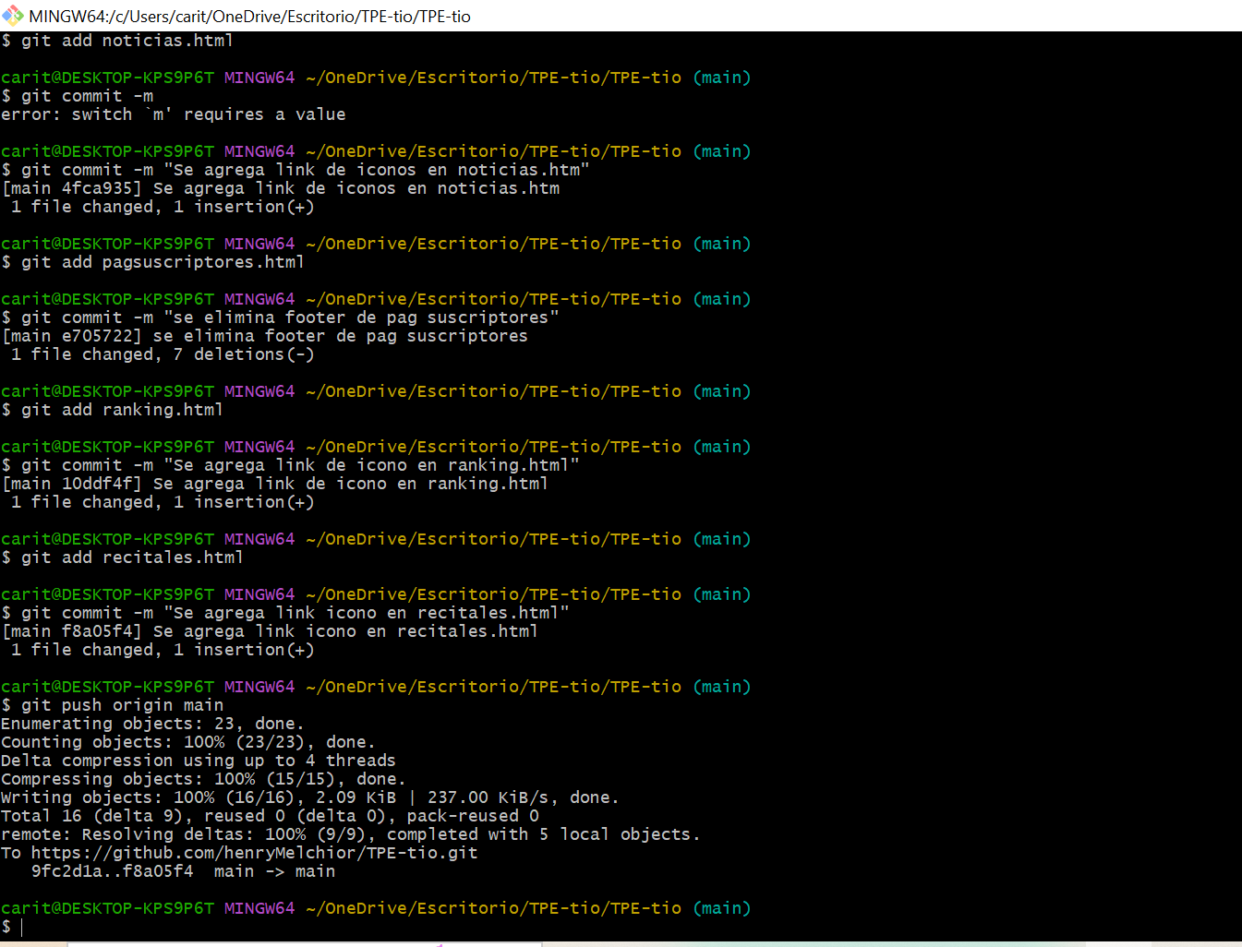

Llevamos a al repositorio remoto nuestros cambios con el comando git push origin main.

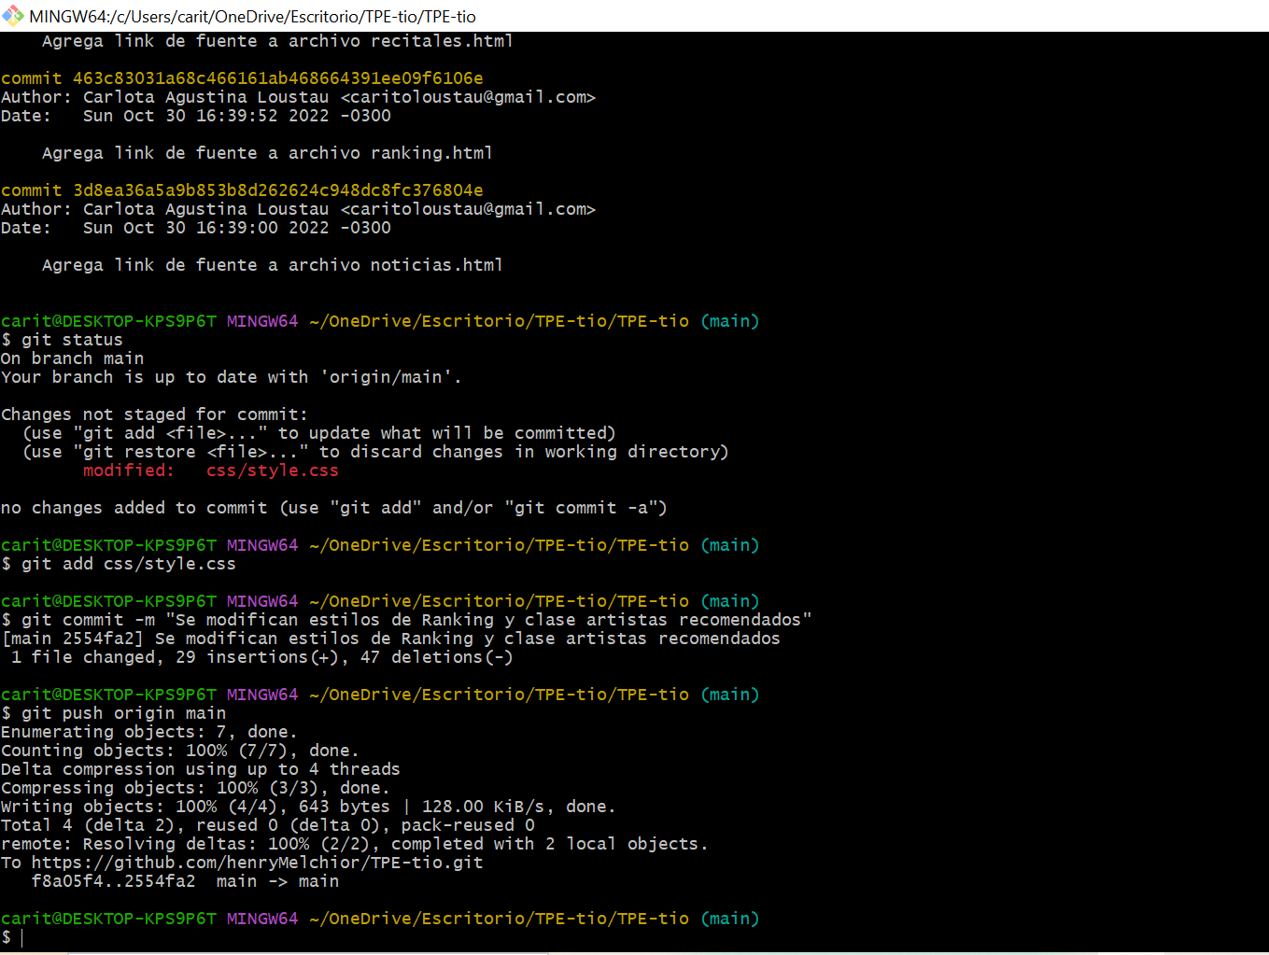

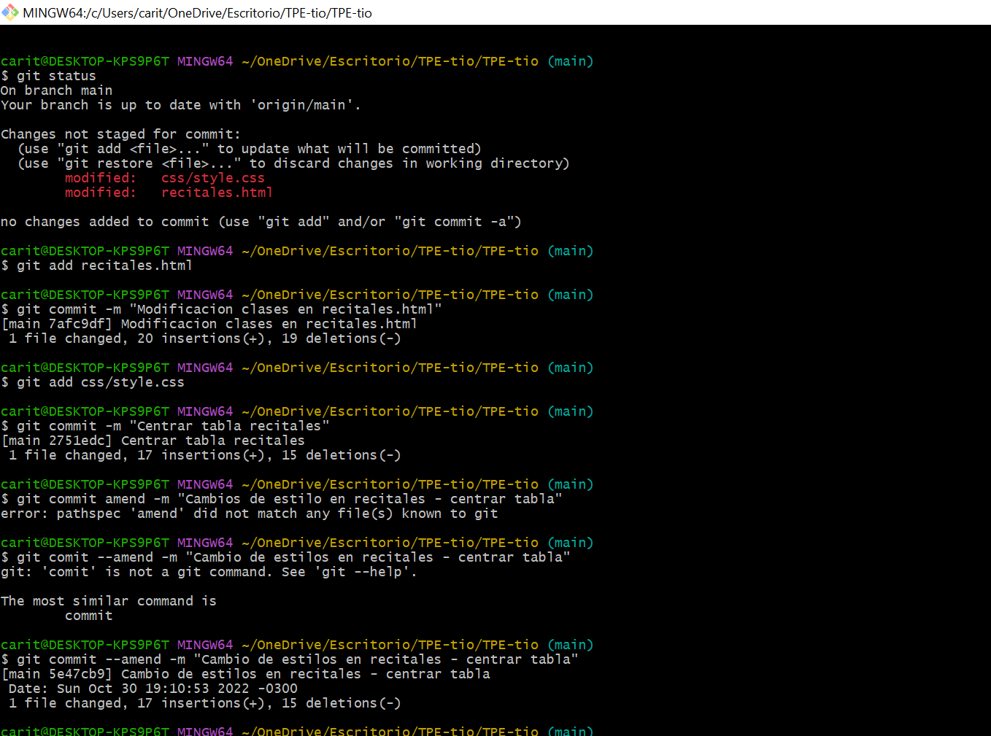

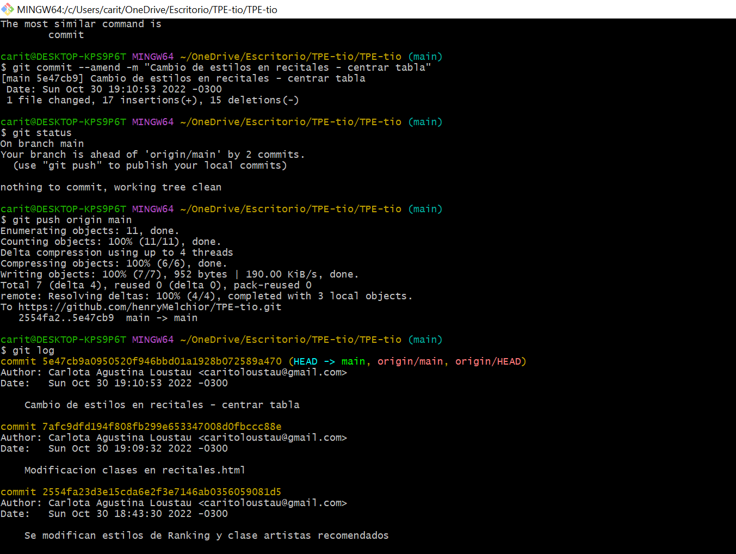

*Deshacer al menos 1 confirmación con los métodos vistos, añadir cambios y/o cambiar el mensaje a al menos 1 confirmación, y retirar al menos 1 vez modificaciones del área de preparación. (c/uno).*

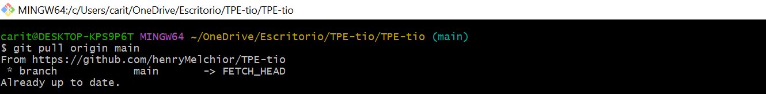

Con el comando git pull origin main traemos los archivos actualizados a nuestro repositorio local y trabajamos sobre la actividad mencionada.

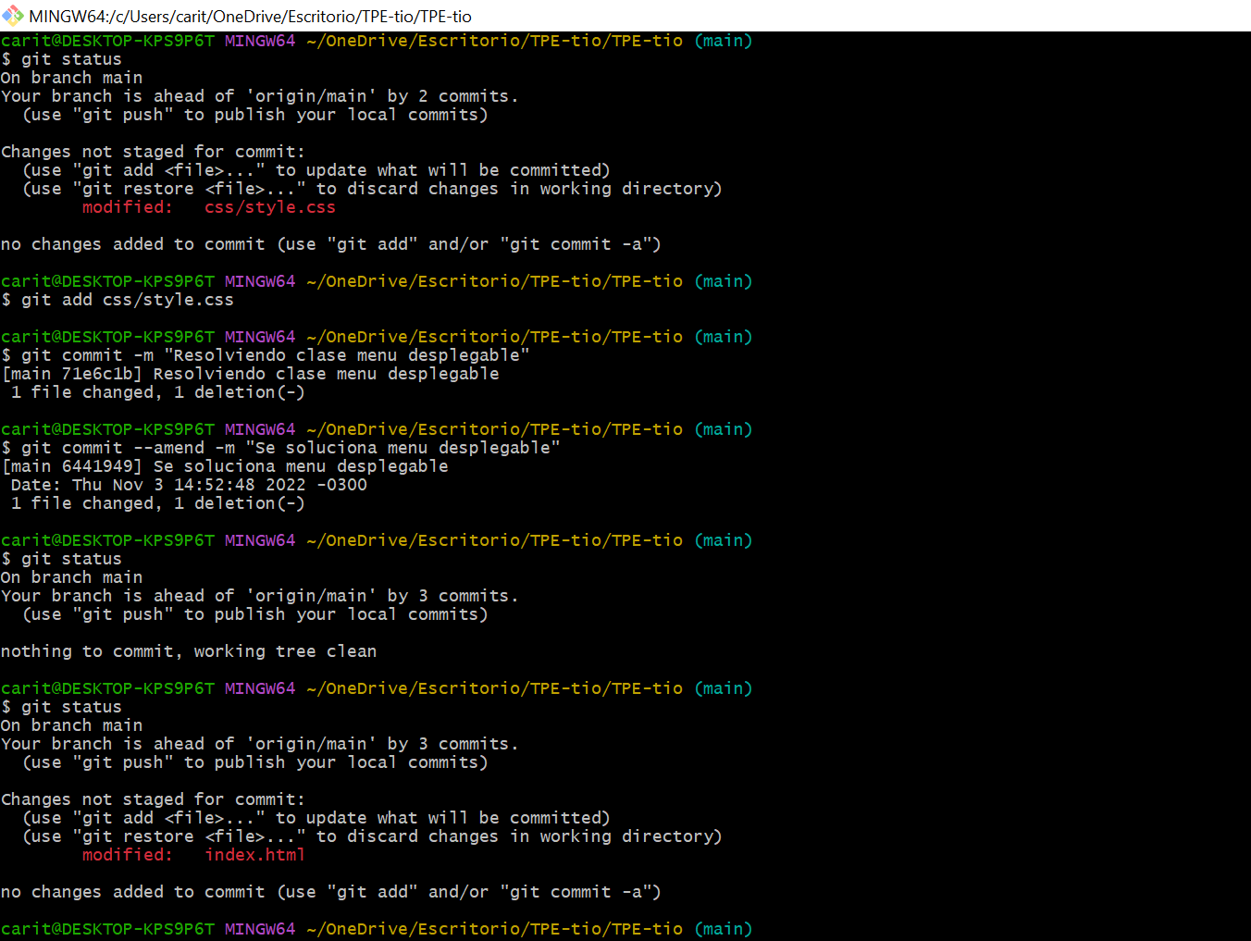

Volvemos a visualizar el estado de nuestros archivos modificados, los adherimos al área de preparación y confirmamos los cambios . Para modificar el mensaje del archivo confirmado utilizamos el comando git --amend -m.

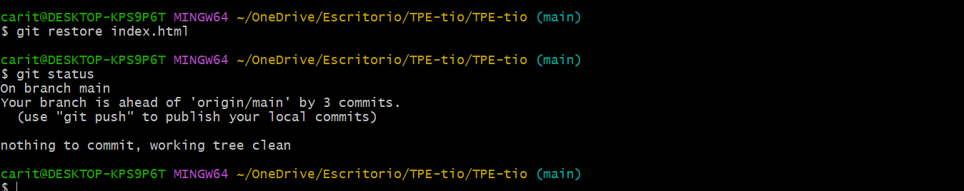

Adherimos un nuevo archivo al área de preparación y utilizamos el comando git restore con el nombre del archivo para sacar al mismo de dicha área.

**Pautas Colectivas**

*Crear una rama alternativa a master y publicarla en el repositorio remoto. Colaborar con sus compañeros de equipo sobre esta rama y luego también llevar sus cambios a la rama master. NO eliminar esta rama remota.*

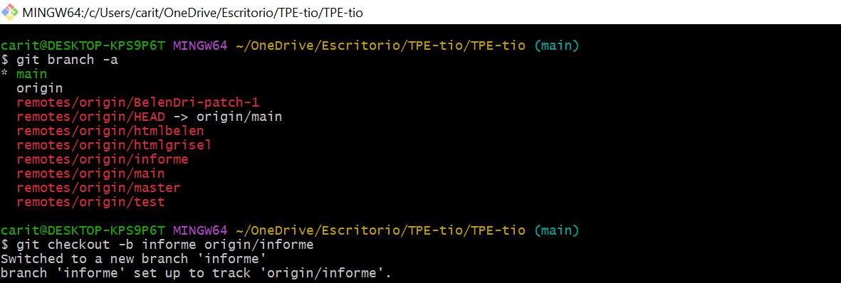

Listamos las ramas del repositorio local utilizando el comando git branch -a. Generamos una rama a nivel local con el mismo nombre que la rama remota, la cual utilizaremos para trabajar en equipo, para ello usamos el comando git checkout -b nombre de la rama local nombre repositorio remoto/rama remota.

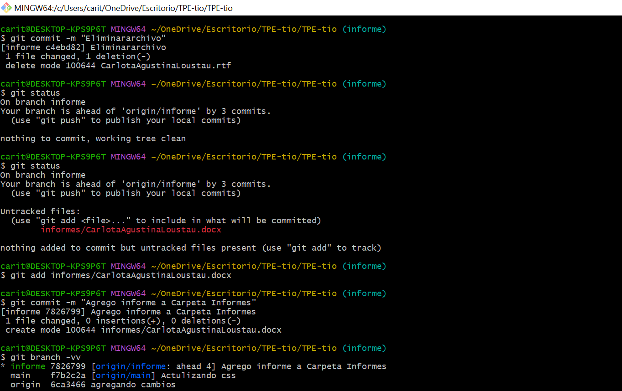

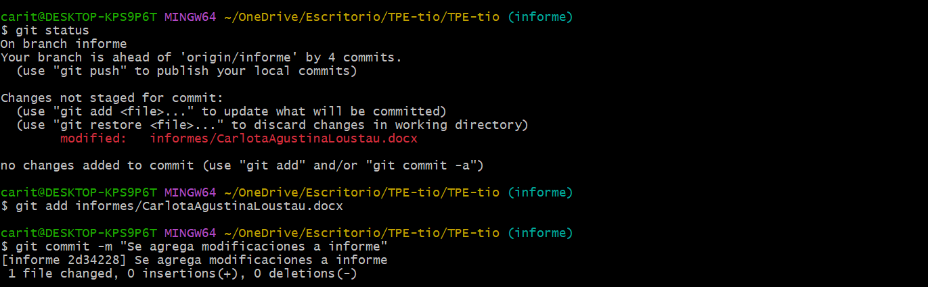

Comprobamos el estado de nuestro archivo, lo adherimos al área de preparación, y confirmamos.

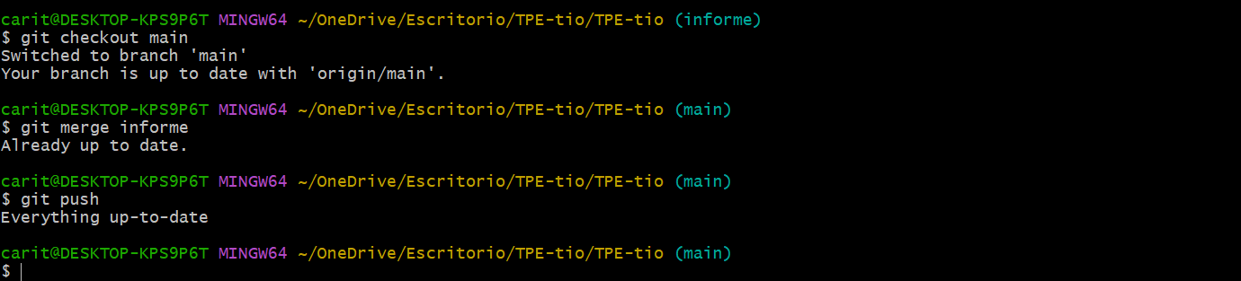

Nos desplazamos a la rama main con el comando git checkout main, y en esa posición fusionamos las ramas con git merge informe. Luego solo nos queda subir los cambios al repositorio remoto con el comando git push.